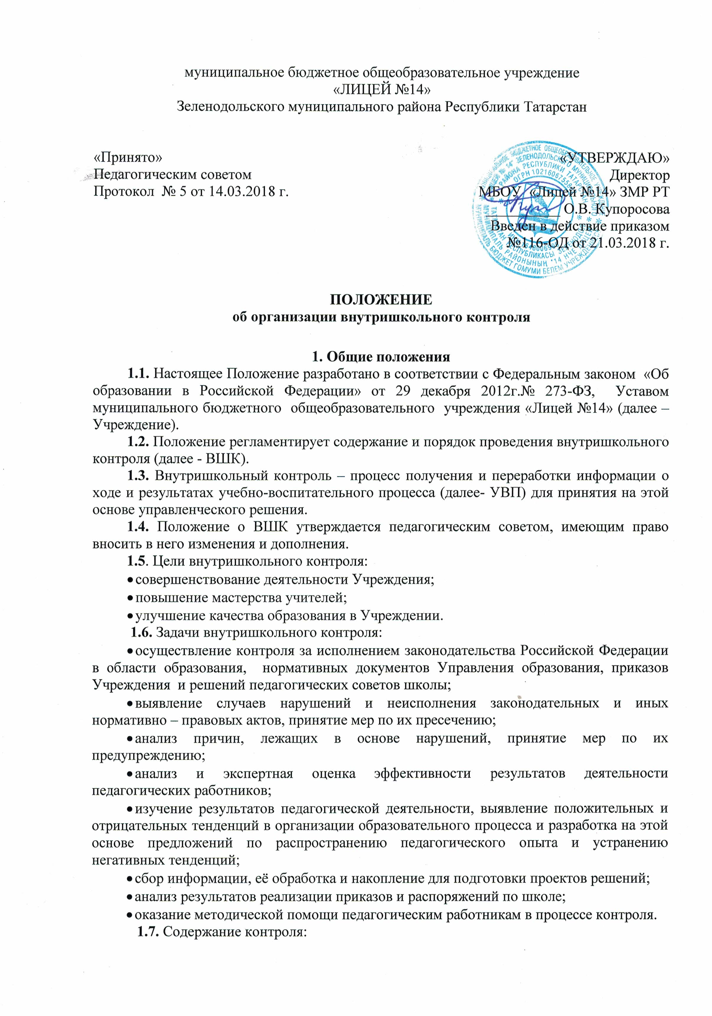

- выполнение Федерального закона «Об образовании в Российской Федерации» в части обязательности основного общего образования;
- использование методического обеспечения в образовательном процессе;
- реализация утверждённых образовательных программ и учебных планов, соблюдения утверждённых учебных графиков;
- ведение школьной документации (планы, электронные классные журналы, дневники и тетради учащихся и т.д.);
- уровень сформированности ууд, знаний, умений и навыков обучающихся, качества знаний;
- соблюдение Устава, правил внутреннего трудового распорядка и иных локальных актов школы;
- соблюдение порядка проведения промежуточной и итоговой аттестации обучающихся и текущего контроля их успеваемости;
- работа творческих групп, методических объединений, библиотеки;
- реализация воспитательных программ и их результативность;
- организация питания и медицинского обслуживания обучающихся;
- охрана труда и здоровья участников образовательного процесса;
- исполнение принятых коллективных решений, нормативных актов;
- другие вопросы в рамках компетенции директора школы.
1.8. Методы контроля деятельности учителя:
- анкетирование;
- тестирование;
- социальный опрос;
- мониторинг;
- наблюдение;
- изучение самоанализа уроков;
- беседа о деятельности учащихся;
- обсуждение результатов деятельности учащихся;
- изучение документации.
1.9. Методы контроля результатов учебной деятельности:
- наблюдение;
- письменный и устный опрос;
- письменная проверка знаний (контрольная работа);
- комбинированная проверка;
- проверка документации;
- беседа, анкетирование, тестирование;
1.10. Виды ВШК (по содержанию):
- тематический (глубокое изучение какого – либо конкретного вопроса в практике работы коллектива, методического объединения, одного учителя или классного руководителя);
- фронтальный (всестороннее изучение).
1.11. Формы ВШК:
- персональный (имеет место как при тематическом, так и при фронтальном виде контроля);
- классно – обобщающий (фронтальный вид);
1.12. ВШК может осуществляться в виде
- плановых проверок;
- оперативных проверок;
- мониторинга;
- проведения административных работ.
ВШК в виде плановых проверок осуществляется в соответствии с утвержденным планом-графиком, который обеспечивает периодичность и исключает нерациональное дублирование в организации проверок. План представляется педагогическому коллективу в начале учебного года.
ВШК в виде оперативных проверок осуществляется в целях установления фактов нарушений, проверки сведений о нарушениях, указанных в письменных обращениях физических и юридических лиц, а также в целях урегулирования конфликтных ситуаций в отношениях между участниками образовательного процесса.
ВШК в виде мониторинга предусматривает сбор, системный учет, обработку и анализ информации об организации и результатах образовательного процесса для эффективного решения задач управления качеством образования.
ВШК в виде административной работы осуществляется директором или его заместителем по учебной работе с целью проверки успешности обучения в рамках текущего контроля успеваемости и с целью промежуточной аттестации обучающихся.
1.13. Организация проверки состояния любого из вопросов содержания ВШК состоит из следующих этапов:
- определение цели контроля;
- объекты контроля;
- составление плана проверки;
- инструктаж участников;
- выбор форм и методов контроля;
- констатация фактического состояния дел;
- объективная оценка этого состояния;
- выводы, вытекающие из оценки;
- рекомендации или предложения по совершенствованию УВП или устранению недостатков;
- определение сроков для ликвидации недостатков или повторный контроль.
  - Правила ВШК:
- ВШК осуществляет директор школы или по его поручению заместители по учебной, воспитательной работе, руководители методических объединений, другие специалисты.
- В качестве экспертов к участию в контроле могут привлекаться сторонние (компетентные) организации и отдельные специалисты.
- Директор издаёт приказ о сроках и цели предстоящей проверки, устанавливает срок предоставления итоговых материалов и план – задание, которое определяет вопросы конкретной проверки и должно обеспечить достаточную информированность и сравнимость результатов контроля для подготовки итоговой справки по отдельным разделам деятельности школы или должностного лица.
- Продолжительность тематических или фронтальных проверок не должна превышать 15 дней с посещением не менее 5 уроков, занятий и других мероприятий.
- Эксперты имеют право запрашивать необходимую информацию, изучать документацию, относящуюся к предмету контроля.
- При проведении планового контроля не требуется дополнительного предупреждения учителя, если в месячном плане указаны сроки контроля. В экстренных случаях директор и его заместители по учебной, воспитательной работе могут посещать уроки учителей школы без предварительного предупреждения.
- При проведении оперативных проверок педагогический работник предупреждается не менее, чем за 1 день до посещения уроков или мероприятий.
1.15. Основания для проведения контроля:
- плановый контроль;
- проверка состояния дел для подготовки управленческих решений;
- обращение физических и юридических лиц по поводу нарушений в области образования.
1.16. Результаты проверки оформляются в виде аналитической справки, в которой указывается:
- цель контроля;
- сроки;
- состав комиссии;
- какая работа проведена в процессе проверки (посещены уроки, проведены контрольные работы, просмотрена школьная документация, собеседования и т.д.);
- констатация фактов (что выявлено);
- выводы;
- рекомендации или предложения;
- дата и подпись ответственного за написание справки.
1.17. Проверяемый педагогический работник имеет право:
- знать сроки контроля и критерии оценки его деятельности;
- знать цель, содержание, виды, формы и методы контроля;
- своевременно знакомиться с выводами и рекомендациями администрации;
- сделать запись в итоговом материале о несогласии с результатами контроля в целом или по отдельным фактам и выводам;
- обратиться в комиссию по трудовым спорам или вышестоящие органы управления образования и молодёжной политики при несогласии с результатами контроля.
1.18. По итогам ВШК в зависимости от его формы, целей и задач, а также с учётом реального положения дел:
- проводятся заседания педагогического или школьного методического объединения, производственные совещания, рабочие совещания с педагогическим составом;
1.19. Директор школы по результатам ВШК принимает решения:
- об издании соответствующего приказа;
- об обсуждении итоговых материалов контроля коллегиальным органом;
- о проведении повторного контроля с привлечением определённых экспертов;
- о привлечении к дисциплинарной ответственности работников;
- о поощрении работников;
- иные решения в пределах своей компетенции.
1.20. О результатах проверки сведений, изложенных в письменных обращениях физических или юридических лиц, им сообщается в установленном порядке и в установленные сроки.

2. Персональный контроль
2.1. Персональный контроль предполагает изучение и анализ педагогической деятельности отдельного учителя.
2.2. В ходе персонального контроля комиссия изучает соответствие уровня компетентности работника требованиям е его квалификации, профессионализму и продуктивности:
- уровень знаний учителя по основам теории педагогики, психологии и возрастной физиологии; по содержанию базового компонента преподаваемого предмета; по методикам обучения и воспитания;
- умение создавать комфортный микроклимат в образовательном процессе;
- умение применять в практической деятельности широкий набор методов, приёмов и средств обучения; элементарные методы и средства педагогической диагностики; основные формы дифференциации контингента учащихся; основные методы формирования и развития познавательной и коммуникативной культуры учащихся;
- уровень овладения учителем педагогическими технологиями, наиболее эффективными формами, методами и приёмами обучения;
- уровень подготовки учащихся;
- сохранение контингента учащихся.
2.3. При оценке деятельности учителя учитывается:
- выполнение государственных программ в полном объёме (прохождение материала, проведение практических работ, контрольных работ, экскурсий и др.);
- уровень сформированности ууд, знаний, умений, навыков учащихся;
- степень самостоятельности учащихся;
- дифференцированный и индивидуальный подход к учащимся в процессе обучения;
- совместная деятельность учителя и учащихся;
- наличие положительного эмоционального микроклимата;
- умение отбирать содержимое учебного материала;
- способность к анализу педагогических ситуаций;
- умение корректировать свою деятельность, обобщать свой опыт, составлять и реализовать план своего развития;
- формы повышения профессиональной квалификации учителя.
2.4. При осуществлении персонального контроля комиссии имеет право:
- знакомиться с документацией в соответствии с должностными обязанностями учителя (рабочей программой, тематическим планированием, поурочными планами, классными журналами, тетрадями учащихся, протоколами родительских собраний, планами воспитательной работы);
- изучать практическую деятельность педагогических работников школы через посещение и анализ уроков, внеклассных мероприятий;
- анализировать статические данные о результатах педагогической деятельности (контрольные работы, срезы и т.д.);
- анализировать результаты методической работы учителя, самообразования;
- выявлять результаты участия учащихся на олимпиадах, конкурсах, выставках, конференциях и т.д.;
- организовывать социологические, психологические, педагогические исследования: анкетирование, тестирование учащихся, родителей, учителей;
- делать выводы и принимать управленческие решения.

3. Классно – обобщающий контроль
3.1. Классно – обобщающий контроль осуществляется в конкретном классе.
3.2. Классно – обобщающий контроль направлен на получение информации о состоянии учебно-воспитательного процесса в том или ином классе.
3.3. В ходе классно – обобщающего контроля изучается весь комплекс учебно-воспитательной работы в отдельном классе:
- деятельность всех учителей;
- привитие интереса к знаниям;
- уровень знаний, умений и навыков учащихся; школьная документация;
- выполнение единых требований к учащимся;
- стимулирование потребности в самообразовании, самоанализе, самосовершенствовании, самоопределении;
- сотрудничество учителя и учащихся;
- выполнение учебных программ (теоретической и практической части);
- владение учителем новыми педагогическими технологиями при организации обучения;
- соблюдение единого орфографического режима;
- работа учителя по предупреждению отставания учащихся, работа с неуспевающими;
- дифференциация и индивидуализация обучения;
- работа с родителями учащихся;
- воспитательная работа;
- социально – психологический климат в классном коллективе.
Классы для проведения классно – обобщающего контроля определяются по результатам анализа по итогам учебного года, полугодия или четверти.
По результатам классно – обобщающего контроля проводятся совещания при директоре или его заместителях, классные часы, родительские собрания.

4. Тематический контроль
4.1. Тематический контроль проводится по отдельным проблемам деятельности школы.
4.2. Содержание тематического контроля может включать вопросы индивидуализации, дифференциации, коррекции обучения, устранения перегрузки учащихся, уровня сформированности общеучебных умений и навыков, компетенций, универсальных учебных действий, активизации познавательной деятельности учащихся и другие вопросы.
4.3. Тематический контроль направлен не только на изучение фактического состояния дел по конкретному вопросу, но и на внедрение в существующую практику технологии развивающего обучения, новых форм и методов работы, опыта мастеров педагогического труда.
4.4. Темы контроля определяются в соответствии с Программой развития Учреждения, проблемно-ориентированным анализом работы по итогам учебного года, основными тенденциями развития образования в районе, регионе, стране.
4.5. Члены педагогического коллектива должны быть ознакомлены с темами, сроками, целями, формами и методами контроля в соответствии с планом работы школы.
4.6. В ходе тематического контроля:
- проводятся тематические исследования (анкетирование, тестирование);
- осуществляется анализ практической деятельности учителя, классного руководителя, руководителей кружков и секций, учащихся, посещения уроков, внеклассных мероприятий, занятий кружков и секций;
- проводится анализ школьной и классной документации.
4.7. Результаты тематического контроля оформляются в виде заключения или справки.
4.8. Педагогический коллектив знакомится с результатами тематического контроля на заседаниях педагогических советов, совещаниях при директоре, заседаниях методических объединений.
4.9. По результатам тематического контроля принимаются меры, направленные на совершенствование учебно-воспитательного процесса и повышение качества знаний, уровня воспитанности и развития учащихся.
4.10. Результаты тематического контроля нескольких педагогов могут быть оформлены одним документом.

